Встречи в городе Астана

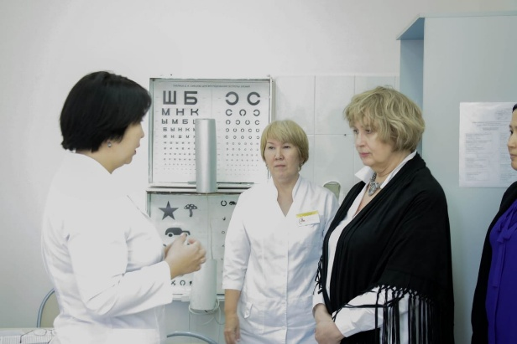
19 октября 2018 г. прошла встреча депутата Мажилиса Парламента Республики Казахстан от партии "Ак Жол" Никитинской Екатерины Сергеевны с коллективом городской поликлиники №6 города Астаны.
В ходе данной встречи была проведена экскурсия по всем отделениям медицинского учреждения, где было продемонстрировано материально-техническое оснащение, а также спектр предоставляемых услуг.
По завершению мероприятия, прошел открытый диалог с сотрудниками поликлиники, разъяснены основные положения недавнего Послания Главы государства.
22 октября текущего года в Центральном аппарате партии "Ақ Жол" состоялась встреча депутата с бухгалтерами частных предприятий города Астана, в частности с сотрудниками предприятий Специальной экономической зоны города. Участники встречи обсудили самые наболевшие вопросы в налогообложении, а также внесли предложения по улучшению налогового кодекса и работе налоговых служб.
После этого в офисе Астанинского филиала партии "Ақ Жол" состоялась встреча с предпринимателями малого бизнеса города Астана. Главной темой встречи была: действующий налоговый кодекс, а также проблема безналичного расчета и содержание POS-терминалов в районах, где они мало востребованы.
В обеих встречах, также, депутатом были разъяснены основные положения недавнего послания Президента Республики Казахстан.

